Утвержден и введен в действие
Постановлением Госстандарта СССР
от 26 августа 1986 г. N 2495

ГОСУДАРСТВЕННЫЙ СТАНДАРТ СОЮЗА ССР

НЕФТЬ И НЕФТЕПРОДУКТЫ

МЕТОДЫ ИЗМЕРЕНИЯ МАССЫ

Petroleum and petroleum products.
Methods of mass measurement

ГОСТ 26976-86

Группа Б09

ОКСТУ 0001

Взамен ГОСТ 8.370-80 и
ГОСТ 8.378-80

Срок введения
с 1 января 1987 года

Настоящий стандарт устанавливает методы измерения массы (далее - методы) нефти и жидких нефтепродуктов, а также битумов и пластических смазок (далее - продуктов).
Стандарт является основополагающим документом для разработки методик выполнения измерений.

1. ОБЩИЕ ПОЛОЖЕНИЯ

1.1. Стандарт регламентирует методы измерений массы брутто и массы нетто продуктов.
Основным методом при поставках на экспорт и коммерческих операциях по нефти и нефтепродуктам, кроме мазутов, битумов и пластичных смазок, является динамический метод с применением счетчиков (расходомеров).
1.2. Продукты должны соответствовать требованиям действующей нормативно-технической документации.
1.3. Термины, используемые в настоящем стандарте, и пояснения к ним приведены в справочном Приложении 1.

2. МЕТОДЫ ИЗМЕРЕНИЙ

2.1. При проведении учетно-расчетных операций применяют прямые и косвенные методы.
2.2. При применении прямых методов измеряют массу продуктов с помощью весов, весовых дозаторов и устройств, массовых счетчиков или массовых расходомеров с интеграторами.
2.3. Косвенные методы подразделяют на объемно-массовый и гидростатический.
2.3.1. Объемно-массовый метод
2.3.1.1. При применении объемно-массового метода измеряют объем и плотность продукта при одинаковых или приведенных к одним условиям (температура и давление), определяют массу брутто продукта, как произведение значений этих величин, а затем вычисляют массу нетто продукта.
2.3.1.2. Плотность продукта измеряют поточными плотномерами или ареометрами для нефти в объединенной пробе, а температуру продукта и давление при условиях измерения плотности и объема соответственно термометрами и манометрами.
2.3.1.3. Определение массы нетто продукта
При определении массы нетто продукта определяют массу балласта. Для этого измеряют содержание воды и концентрацию хлористых солей в нефти и рассчитывают их массу.
Массу механических примесей определяют, принимая среднюю массовую долю их в нефти по ГОСТ 9965-76.
Содержание воды в нефти и концентрацию хлористых солей измеряют, соответственно, поточными влагомерами и солемерами или определяют по результатам лабораторных анализов объединенной пробы нефти.
2.3.1.4. В зависимости от способа измерений объема продукта объемно-массовый метод подразделяют на динамический и статический.
Динамический метод применяют при измерении массы продукта непосредственно на потоке в нефтепродуктопроводах. При этом объем продукта измеряют счетчиками или преобразователями расхода с интеграторами.
Статический метод применяют при измерении массы продукта в градуированных емкостях (вертикальные и горизонтальные резервуары, транспортные емкости и т.п.).
Объем продукта в резервуарах определяют с помощью градуировочных таблиц резервуаров по значениям уровня наполнения, измеренным уровнемером, метроштоком или металлической измерительной рулеткой. В емкостях, градуированных на полную вместимость, контролируют уровень наполнения, и определяют объем по паспортным данным.
2.3.2. Гидростатический метод
2.3.2.1. При применении гидростатического метода измеряют гидростатическое давление столба продукта, определяют среднюю площадь заполненной части резервуара и рассчитывают массу продукта, как произведение значений этих величин, деленное на ускорение силы тяжести.
Массу отпущенного (принятого) продукта определяют двумя методами:
как разность масс, определенных в начале и в конце товарной операции вышеизложенным методом;
как произведение разности гидростатических давлений в начале и в конце товарной операции на среднюю площадь сечения части резервуара, из которого отпущен продукт, деленное на ускорение силы тяжести.
2.3.2.2. Гидростатическое давление столба продукта измеряют манометрическими приборами с учетом давления паров продукта.
2.3.2.3. Для определения средней площади сечения части резервуара металлической измерительной рулеткой или уровнемером измеряют уровни продукта в начале и в конце товарной операции и по данным градуировочной таблицы резервуара вычисляют соответствующие этим уровням средние площади сечения.
Допускается вместо измерения уровня измерять плотность продукта по п. 2.3.1.2 и определять:
уровень налива для определения средней площади сечения, как частного от деления гидростатического давления на плотность;
объем нефти для определения массы балласта, как частного от деления массы на плотность.
2.4. Математические модели прямых методов и их погрешностей приведены в МИ 1953-88.
Математические модели косвенных методов и их погрешностей приведены в обязательном Приложении 2.
Примеры вычислений массы продукта и оценки погрешностей методов приведены в справочном Приложении 3.
Примечание. Для внешнеторговых организаций при необходимости допускается рассчитывать массу в соответствии с положениями стандарта ИСО 91/1-82 и других международных документов, признанных в СССР.

3. ПОГРЕШНОСТИ МЕТОДОВ ИЗМЕРЕНИЯ

3.1. Пределы относительной погрешности методов измерения массы должны быть не более:
при прямом методе:
+/- 0,5% - при измерении массы нетто нефтепродуктов до 100 т, а также массы нетто битумов;
+/- 0,3% - при измерении массы нетто пластических смазок;
при объемно-массовом динамическом методе:
+/- 0,25% - при измерении массы брутто нефти;
+/- 0,35% - при измерении массы нетто нефти;
+/- 0,5% - при измерении массы нетто нефтепродуктов от 100 т и выше;
+/- 0,8% - при измерении массы нетто нефтепродуктов до 100 т и отработанных нефтепродуктов;
при объемно-массовом статическом методе:
+/- 0,5% - при измерении массы нетто нефти, нефтепродуктов от 100 т и выше, а также массы нетто битумов;
+/- 0,8% - при измерении массы нетто нефтепродуктов до 100 т и отработанных нефтепродуктов;
при гидростатическом методе:
+/- 0,5% - при измерении массы нетто нефти, нефтепродуктов от 100 т и выше;
+/- 0,8% - при измерении массы нетто нефтепродуктов до 100 т и отработанных нефтепродуктов.

Приложение 1
Справочное

ТЕРМИНЫ, ПРИМЕНЯЕМЫЕ В СТАНДАРТЕ, И ПОЯСНЕНИЯ К НИМ

Масса брутто - масса нефти и нефтепродуктов, показатели качества которых соответствуют требованиям нормативно-технической документации.
Масса балласта - общая масса воды, солей и механических примесей в нефти или масса воды в нефтепродуктах.
Масса нетто - разность масс брутто и массы балласта.

Приложение 2
Обязательное

МАТЕМАТИЧЕСКИЕ МОДЕЛИ КОСВЕННЫХ МЕТОДОВ ИЗМЕРЕНИЙ МАССЫ
И ИХ ПОГРЕШНОСТЕЙ

1. Модель объемно-массового динамического метода

, (1)

где m - масса продукта, кг;
V - объем продукта, м3;
- плотность продукта, кг/м3;
- разность температур продукта при измерении плотности ( ) и объема ( ), °С;
- коэффициент объемного расширения продукта, 1/°С;
- разность давлений при измерении объема ( ) и плотности ( ), МПа;
- коэффициент сжимаемости от давления, 1/МПа.
1.1. Модель погрешности метода

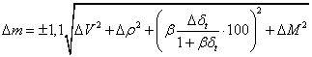, (2)

где - относительная погрешность измерения массы продукта, %;
- относительная погрешность измерения объема, %;
- относительная погрешность измерения плотности, %;
- абсолютная погрешность измерения разности температур , °С;
- относительная погрешность центрального блока обработки и индикации данных, %.
2. Модель объемно-массового статического метода

, (3)

где , - объемы продукта, соответственно, в начале и конце товарной операции, определяемые по градуировочной таблице резервуара, м3;
, - средние плотности продукта, соответственно, в начале и в конце товарной операции, кг/м3;
- коэффициент линейного расширения материала стенок резервуара, 1 °С;
- разность температур стенок резервуара при измерении объема ( ) и при градуировке ( ), °C.
2.1. Модель погрешности метода

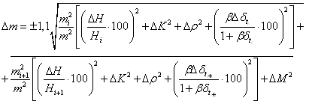, (4)

где H - уровень продукта, в емкости, м;
- абсолютная погрешность измерения уровня наполнения продукта, м;
- относительная погрешность градуировки резервуара, %.
3. Модель гидростатического метода

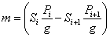(5) или

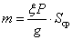, (6)

где ; - средние значения площади сечения резервуара, соответственно в начале и в конце товарной операции, м2, определяемые как 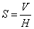 (V - объем продукта, м3, H - уровень наполнения емкости, м);
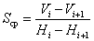- среднее значение площади сечения части резервуара, из которой отпущен продукт, м2;
g - ускорение свободного падения, м/с2;
; - давление продукта в начале и в конце товарной операции, Па;
- разность давлений продукта в начале и в конце товарной операции, Па.
3.1. Модель погрешности метода
для формулы (5)

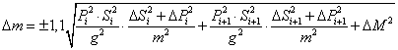, (7)

для формулы (6) 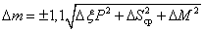, (8)

где , - относительные погрешности измерения сечения резервуара, соответственно, в начале и в конце товарной операции, %;
, - относительные погрешности измерения давлений, соответственно, в начале и в конце товарной операции, %;
- относительная погрешность измерения разности давлений , %;
- относительная погрешность измерения среднего значения площади сечения резервуара, из которой отпущен продукт, %.
4. Модели измерения массы нетто нефти
При применении объемно-массового метода измерения массы:

. (9)

При применении гидростатического метода измерений массы:

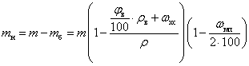, (10)

где - масса нефти нетто, кг;
- масса балласта, кг;
- объемная доля воды в нефти, %;
- плотность воды, кг/м3;
- концентрация хлористых солей, кг/м3;
- нормированная массовая доля механических примесей в нефти, %.
4.1. Модели погрешности методов
для формулы (9)

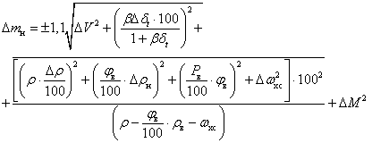, (11)

для формулы (10)

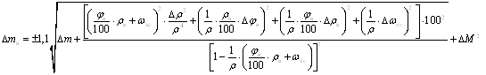, (12)
где - абсолютная погрешность измерения плотности воды, кг/м3;
- абсолютная погрешность измерения содержания воды, % объемных;
- абсолютная погрешность измерения концентрации хлористых солей, кг/м3.
Примечание. Погрешности измерения параметров , , , , , в моделях погрешностей методов не учитывают ввиду их малого влияния.

Приложение 3
Справочное

ПРИМЕРЫ ВЫЧИСЛЕНИЙ МАССЫ ПРОДУКТА И ОЦЕНКИ
ПОГРЕШНОСТЕЙ МЕТОДОВ

1. Объемно-массовый динамический метод
1.1. При применении объемно-массового динамического метода применяют следующие средства измерений:
турбинный счетчик с пределами допускаемых значений относительной погрешности (в дальнейшем погрешностью) ;
поточный плотномер с абсолютной погрешностью кг/м3;
термометры с абсолютной погрешностью °С;
манометры класса I с верхним пределом диапазона измерения = 10 МПа.
Обработка результатов измерений производится на ЭВМ с относительной погрешностью .
1.2. Измеренный объем продукта V = 687344 м3.
1.3. По результатам измерений за время прохождения объема вычисляют следующие параметры (средние арифметические значения):
температуру продукта при измерении объема = 32 °C;
давление при измерении объема = 5,4 МПа;
температуру продукта при измерении плотности = 30 °C;
давление при измерении плотности = 5,5 МПа;
плотность продукта = 781 кг/м3.
1.4. По справочникам определяют:
коэффициент объемного расширения продукта 1/°C;
коэффициент сжимаемости продукта от давления 1/МПа.
1.5. Массу прошедшего по трубопроводу продукта вычисляют по формуле (1)
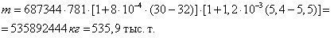
1.6. Для определения погрешности метода вычисляют:
относительную погрешность измерения плотности по формуле

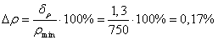,

где - минимальное допускаемое в методике выполнения измерений (МВИ) значение плотности продукта;
абсолютную погрешность измерения разности температур

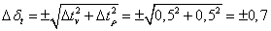°С.

1.7. При определении погрешности метода учитывают, что она достигает максимума при максимально допускаемом превышении температуры над температурой , которое должно указываться в МВИ. Для примера принимаем, что в МВИ задано значение 10 °С.
1.8. Погрешность объемно-массового динамического метода измерения вычисляют по формуле (2) Приложения 2:

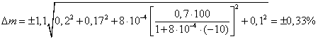.

2. Объемно-массовый статический метод
2.1. При применении объемно-массового статического метода использованы следующие средства измерений:
стальной вертикальный цилиндрический резервуар вместимостью 10000 м3, отградуированный с относительной погрешностью при температуре = 18 °С;
уровнемер с абсолютной погрешностью мм;
ареометр для нефти (нефтеденсиметр) с абсолютной погрешностью = 0,5 кг/м3;
термометры с абсолютной погрешностью °С.
Обработка результатов измерений производится на ЭВМ с относительной погрешностью .
2.2. При измерениях перед отпуском продукта получены следующие результаты:
высота налива продукта = 11,574 м;
плотность продукта из объединенной пробы в лабораторных условиях при температуре = 22 °С, = 787 кг/м3;
средняя температура продукта в резервуаре = 34 °C;
температура окружающего воздуха = -12 °С.
2.3. При измерениях после отпуска продукта получены следующие результаты:
высота налива продукта = 1,391 м;
плотность продукта из объединенной пробы в лабораторных условиях при температуре = 22 °С, = 781 кг/м3;
средняя температура продукта в резервуаре = 32 °C;
температура окружающего воздуха = -18 °С.
2.4. По справочникам определяют:
коэффициент линейного расширения материала стенок резервуара

1/°С;

коэффициент объемного расширения продукта

1/°С.

2.5. По градуировочной таблице резервуара определяют:
объем продукта в резервуаре перед отпуском = 10673,7 м3;
объем продукта в резервуаре после отпуска = 1108,2 м3.
2.6. Вычисляют температуру стенок резервуара:
перед отпуском продукта

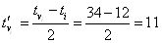°С,

после отпуска продукта

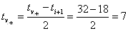°С.

2.7. Массу отпущенного продукта определяют по формуле (3) Приложения 2:

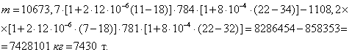

2.8. Для определения погрешности метода вычисляют:
относительную погрешность измерения плотности продукта

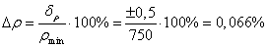;

абсолютную погрешность измерения разности температур:

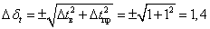°С.

2.9. При определении погрешности метода учитывают, что она достигает максимума при максимальном для данного резервуара значения , указанном в паспорте на резервуар, а также при минимальной разности и максимальном превышении температуры над температурой , которые должны указываться в МВИ.
2.9.1. В рассматриваемом случае, например, используют резервуар с = 12 м и заданы = 8 м и следовательно = 4 м и = -10 °С.
2.9.2. По градуировочной таблице резервуара определяют объемы, соответствующие уровням п. 2.9.1:
= 11112,1 м3, = 3566,4 м3 и = 7545,7 м3.
2.9.3. Для расчета погрешности определяют значения

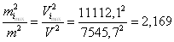и

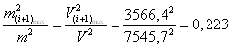.

Примечание. В данных расчетах принято допущение о равенстве плотности продукта в резервуаре до начала и после окончания отпуска и плотности отпущенного продукта, что существенно не влияет на оценку погрешности.

2.10. Погрешность объемно-массового статического метода вычисляют по формуле (4) Приложения 2:

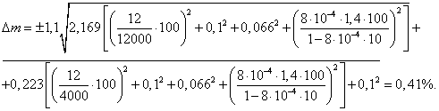

3. Гидростатический метод
3.1. При применении гидростатического метода используют следующие средства измерений:
стальной вертикальный цилиндрический резервуар вместимостью 10000 м3, отградуированный с относительной погрешностью при температуре = 18 °С;
уровнемер с абсолютной погрешностью мм;
дифференциальный манометр с относительной погрешностью .
Обработка результатов измерений производится на ЭВМ с относительной погрешностью .
3.2. При измерениях получены результаты:
высота налива продукта перед отпуском = 10,972 м;
дифференциальное давление перед отпуском = 86100 Па;
высота налива продукта после отпуска = 1,353 м;
дифференциальное давление после отпуска = 11800 Па.
3.3. По справочнику определяют значение ускорения свободного падения для данной местности g = 9,815 м/с2.
3.4. По градировочной таблице резервуара определяют:
объем продукта перед отпуском = 10581,4 м3;
объем продукта после отпуска = 1297,1 м3.
3.5. Вычисляются следующие значения величин:
при применении для расчета формулы (5) Приложения 2 среднее значение площади сечения резервуара перед отпуском продукта

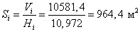

и после отпуска продукта

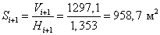;

при применении для расчета формулы (6) Приложения 2 среднее значение площади сечения части резервуара, из которого отпущен продукт

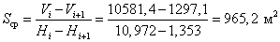,

разность давлений продукта в начале и в конце товарной операции с учетом изменившегося столба воздуха в резервуаре

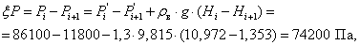

где - плотность воздуха, кг/м3.
3.6. Массу отпущенного продукта вычисляют по формуле (5) или (6), соответственно:

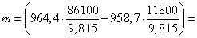7297637,3 кг = 7,3 тыс. т

или

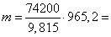7296774,3 кг = 7,3 тыс. т.

3.7. При определении погрешности метода учитывают, что она достигает максимума при максимальном для данного резервуара значения , указанного в паспорте на резервуар, а также при минимальном значении отпущенного продукта и его максимальной плотности , которые должны указываться в МВИ.
3.7.1. В рассматриваемом случае, например, используют резервуар с = 12 м и заданными = 7000 т и = 860 кг/м3.
3.7.2. По градуировочной таблице резервуара определяют объем = 11112,1 м3, соответствующий , рассчитывают минимальное изменение объема и максимальное значение объема :

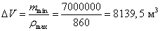и

.

По градуировочной таблице резервуара определяют уровень = 3,25 м, соответствующий .
3.8. Для расчета погрешности определяют
максимальное значение давления столба продукта перед отпуском:

Па,

после отпуска:

Па;

среднее значение площади сечения резервуара, соответствующее и

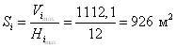,

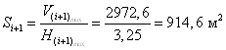;

относительную погрешность измерения разности давлений

.

3.9. Погрешность гидростатического метода определяют по формуле (7) или (8) Приложения 2, соответственно:

.

Примечание. В данных расчетах за погрешность , и принимается погрешность градуировки резервуара , равная 0,1%, так как погрешность измерения уровня при применении метода градуировки по ГОСТ 8.380-80 не указывает существенного влияния на погрешность измерения площадей.

4. Методы измерения массы нефти нетто
4.1. При измерении массы нефти брутто были использованы средства измерений и получены результаты, приведенные в пп. 1 и 3.
4.2. Дополнительно для измерения массы нефти нетто были использованы:
влагомер с абсолютной погрешностью (по объему),
солемер с абсолютной погрешностью кг/м3,
ареометр для измерения плотности воды с абсолютной погрешностью = 0,5 кг/м3.
4.3. По результатам измерений за время отпуска продукта вычисляют следующие параметры (средние арифметические значения):
объемную долю воды в нефти = 0,7% (по объему);
концентрацию хлористых солей в нефти = 1,2 кг/м3;
плотность воды, содержащейся в нефти = 1050 кг/м3.
4.4. Массовая доля механических примесей в нефти принимается равной предельному значению по ГОСТ 9965-76, = 0,05% (по массе).
4.5. При применении объемно-массового метода (см. п. 1) массу нефти нетто определяют по формуле (9) Приложения 2:

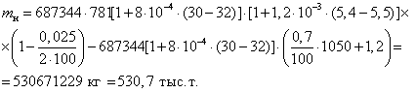

4.6. При применении гидростатического метода (см. п. 3) предварительно определяют:

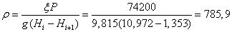кг/м3.

Массу нефти в этом случае определяют по формуле (10) Приложения 2:

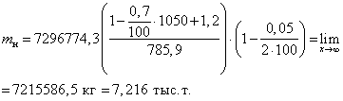

4.7. При определении погрешностей методов учитывается, что они достигают максимума при максимально допускаемых значениях плотности воды , содержания воды и концентрации хлористых солей в нефти, при максимальном превышении температуры над температурой и минимально допускаемом значении плотности нефти , которые должны указываться в МВИ.
4.7.1. В рассматриваемом случае, например, в МВИ заданы:

= 1120 кг/м3; = 1%; = 1,8 кг/м3;

= 780 кг/м3 и = -10 °C.

4.8. Погрешность объемно-массового метода измерения массы нефти нетто по формуле (11) Приложения 2:

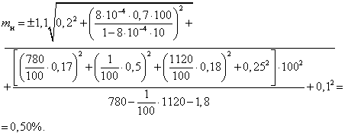

4.8.1. При применении объемно-массового статического метода (см. п. 2) погрешность определяют также по формуле (11) Приложения 2, однако требуется определить погрешность косвенного измерения объема , которую рассчитывают по формуле:

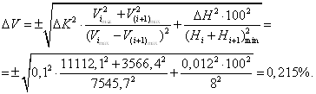

4.9. Для расчета погрешности гидростатического метода измерения массы нефти предварительно определяют абсолютную погрешность измерения плотности (см. п. 3)

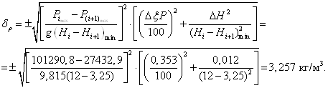

Погрешность гидростатического метода измерения массы нефти нетто вычисляют по формуле (12) Приложения 2:

